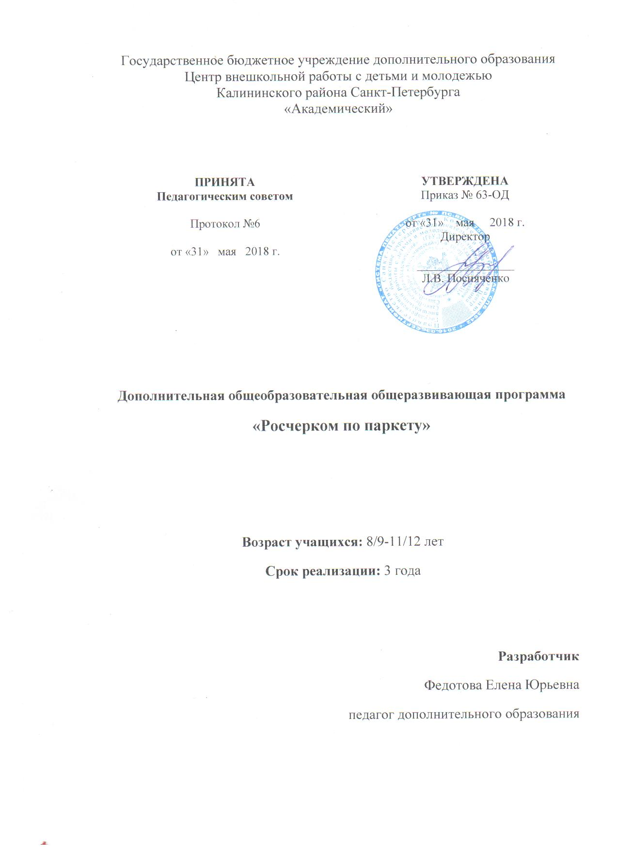

Пояснительная записка

Бальный танец играет немаловажную роль в воспитании молодёжи. Это связано с многогранностью бального танца, который сочетает в себе средства музыкального, пластического, спортивно-физического, этического и художественно эстетического развития и образования. Конечно, в процессе обучения все эти средства взаимосвязаны, взаимообусловлены.

В танцевальном искусстве красота и совершенство формы неразрывно связаны с красотой внутреннего содержания танца. В этом единстве заключена сила его воспитательного воздействия.
Активным, творческим, пробуждающим в человеке художественное начало является и сам процесс обучения танцу. Осваивая танцевальную лексику, человек не просто пассивно воспринимает красивое, он преодолевает определённые трудности для того, чтобы красота стала ему доступна. Его художественный вкус становится более тонким, эстетические оценки явлений жизни и искусства - более зрелыми. Через танец человек познает окружающий мир, учится взаимодействовать с ним. Танец дарит человеку здоровье, понимаемое не как отсутствие болезненных ощущений, а как полнота и естественность жизни, как самореализация.

Программа «Росчерком по паркету» относится к физкультурно–спортивной направленности (спортивные бальные танцы). Бальные танцы сочетают в себе большое разнообразие движений, высокую динамику, сложное построение позиций и фигур, четкое взаимодействие партнеров в паре, поэтому спортивно – техническая подготовка (ОФП и СФП) является одной из основ программы обучения танцоров всех возрастных групп. По уровню освоения является базовой.

Забота о развитии физической культуры и спорта является важнейшей составляющей социальной политики государства.
Одной из главных функций является удовлетворение общих потребностей, в том числе потребностей в здоровом образе жизни и в занятиях физкультурой и спортом.
Представая ярким социальным явлением, помимо своей физкультурно-спортивной направленности современные спортивные бальные танцы сочетают в себе средства музыкального, пластического, этического и художественно-эстетического развития, способствуют формированию гармонично развитой личности.
Своей спортивностью, близостью к подвижному современному образу жизни бальные танцы увлекают молодых исполнителей, возможность самовыразится и самореализоваться делает эту программу актуальной.

Формирование гармоничной физически здоровой личности, развитие индивидуального самовыражения через овладение основ хореографии спортивного бального танца, воспитание эстетического вкуса, стремления к знаниям и самосовершенствованию через правильное методическое обучение делает эту программу педагогически целесообразной.

Особенностью данной программы можно считать, использование прогрессивного соревновательного метода, который является стимулированием обучающего процесса между учащимися в овладении навыками и умениями.
Заключительные упражнения (группы) и итоговые контрольные задания (тесты) построены в виде своеобразных мини-конкурсов, что позволяет максимально приблизить ход обучения к реальной соревновательной обстановке.
Универсальный характер получаемых знаний базового уровня, обеспечивает широкую сферу использования для дальнейшего построения индивидуальных образовательных траекторий.
Бальный танец является эффективным средством организации досуга молодёжи, культурной формой отдыха. Танцевальное искусство, давая выход энергии молодёжи, наполняет её бодростью, удовлетворяет потребность человека в празднике, в зрелище, игре. Бальный танец выступает также как средство массового общения воспитанников, даёт возможность содержательно провести время, познакомится и подружится.
Возросшие физические и психологические нагрузки в спорте требуют введение новых, более совершенных методов, средств и приемов психологической подготовки спортсменов.

Посредством программы формируется мыслящий, эмоциональный, сознательный воспитанник, способный ориентироваться в окружающей среде, преодолевать трудности. Программа способствует развитию самостоятельности, самоконтролю, творческому мышлению, воображению, творческому воспроизведению двигательных навыков. Танцы развивают ловкость, подвижность, общую выносливость. Танцевальные движения создают хорошее самочувствие, «заряжают» занимающихся бодрым настроением и энергией, воспитывают самостоятельную двигательную активность, формируют привычку к здоровому образу жизни.
Создание эффективной формы учебного процесса, имеющего в своей основе спортивные и бальные танцы, органически связанные с усвоением норм этики, немыслимы без выработки высокой культуры общения между людьми. Танцы являются своеобразным способом невербального коммуникативного общения.

Адресат программы
Программа рассчитана на мальчиков и девочек 8-12лет
На обучение принимаются все желающие продолжить обучение по направлению «ТАНЦЕВАЛЬНЫЙ СПОРТ» ,не имеющие ограничения по здоровью (условием для приема является наличие медицинской справки с заключением о допуске к занятиям)

Объем и срок реализации программы

1год обучения 8-9лет
2год обучения 9-10лет
3год обучения11-12лет

Срок обучения – 3 года.
Количество часов 1 год – 144ч.
Количество часов 2 год. – 144ч.
Количество часов 3 год – 216ч.
Общее количество учебных часов, запланированных на весь период обучения – 504ч.

.Цель программы – формирование гармоничной физически здоровой личности, через спортивные бальные танцы

Задачи

Обучающие

- Обучить воспитанников бальным танцам. Европейская и Латиноамериканская программа базовые фигуры.
- Освоить основные принципы движений в различных танцах. Техника исполнения базовых фигур.
- Изучить основы конкретного ритмического рисунка танца.
- Изучить основы структуры танца, построение композиций. Изучить связки и соединения фигур.
- Способствовать повышению индивидуального уровня исполнительского мастерства.

Развивающие.

- Развить физические качества (ловкость, быстрота, гибкость, функции равновесия, прыгучесть, выносливость).
- Подготовить к конкурсному исполнению и участию в спортивных турнирах.
- Развить творческую активность и артистизм на основе полученных технических знаний бальной хореографии.
- Развить внимательность и наблюдательность, творческого воображения и фантазии через упражнения.

Воспитательные.

- Способствовать воспитанию стойкого интереса и целеустремленности к танцевальному спорту.
- Способствовать воспитанию настойчивости, чувства прекрасного.
- В нравственном воспитании – способствовать формированию дружбы и товарищества, достоинства и чести, чувства долга и ответственности, дисциплинированности, скромности и требовательности к себе, культуры поведения.
- В трудовом воспитании – способствовать формированию спортивного трудолюбия, творческой активности и самостоятельности.
- Объяснить основы этикета

Условия реализации программы:

Условия набора в коллектив

На программу «Росчерком по паркету» принимаются дети, прошедшие обучение по программе «Спорт, здоровье, красота».Также могут быть приняты вновь пришедшие дети, которые по результатам просмотра соответствуют не ниже среднего уровня учащихся, освоивших программу «Спорт, здоровье, красота»

Программа рассчитана на детей – с 8 до 12 лет. Срок обучения – 3 года.
Условия формирования групп

Группы формируются по возрастам. | Периодичность проведения занятий
I год обучения  (возраст детей 8-9лет) – 144 ч.; | 2раза в неделю (2ч.+2ч.)  или  3раза в неделю(2ч.+1ч.+1ч.)
IIгод обучения  (возраст детей10-11лет.) – 144 ч.; | 2раза в неделю (2ч.+2ч.)  или  3раза в неделю(2ч.+1ч.+1ч.)
IIIгод обучения  (возраст детей 11-12 лет.)-216ч. | 3раза в неделю (2ч.+2ч.+2ч.)  или  4раза в неделю(2ч.+2ч.+1ч.+1ч.)

Формирование групп зависит от умений и навыков полученных ранее по программам спортивных бальных танцев. Зачисление и добор учащихся происходит по результатам тестирования на любой год обучения.
Формирование пар осуществляется педагогом на своё усмотрение учитывая возрастные и физические данные ребёнка, возможны составление пар по техническому уровню, а не по возрасту.

Количественный состав групп и часов занятий:

Год обучения | Количественный состав  группы | Количество часов в неделю | Количество часов в год
1 г.обучения | 15 учащихся | 4 | 144
2 г.обучения | 12 учащихся | 4 | 144
3 г.обучения | 12 учащихся | 6 | 216

С учетом специфики вида спорта танцевальный спорт определяются следующие особенности образовательного процесса:
-комплектование групп , а также планирование тренировочных занятий осуществляются в соответствии с гендерными и возрастными особенностями развития;
-в зависимости от условий и организации занятий, а также условий проведения спортивных соревнований, подготовка по виду спорта танцевальный спорт осуществляется на основе обязательного соблюдения необходимых мер
безопасности в целях сохранения здоровья лиц учащихся.

Предполагается активная конкурсная деятельность как часть образовательного процесса.
Психологические и физиологические особенности возраста определяют объем, содержание и качество учебного материала, цели и задачи. Освоение носит импровизационный характер, педагог самостоятельно решает вопрос о возможности вариативного сочетания теоретических и практических знаний, исходя из индивидуальных способностей танцоров. Объем теоретических и практических знаний расширяется и уточняется в каждом определенном случае. Педагог увеличивает, уменьшает время, отведенное на проведение занятий по определенной теме в зависимости от количества и содержания учебного материала, специфики занятия, учитывая желания и физические возможности учащихся.

Вариативными параметрами обучения являются интенсивность практических занятий, снижение количественного состава групп, увеличение времени занятий

Формы проведения занятий: тренинг, игра, репетиция, открытое занятие, концерт, конкурс, соревнование, турнир, семинар .

Формы организации деятельности учащихся на занятии .

- фронтальная: работа педагога со всеми учащимися одновременно (беседа,показ, объяснение);
- коллективная: организация проблемно-поискового или творческого
(совместные действия, общение, взаимопомощь) взаимодействия между всеми детьми одновременно (мини-конкурсы)разбор ошибок
- индивидуальная- парная
в малых группах, в парах для выполнения определенных задач; задание выполняется таким образом, чтобы был виден вклад каждого учащегося
- -индивидуальная: организуется для работы с одаренными детьми, солистами, для коррекции пробелов в знаниях отработки отдельных навыков.

Для реализации программы необходимы следующие условия.

Материально-техническое обеспечение.

-размер помещения не менее 10Х10
-хорошо проветриваемое помещение
-ламинат, паркет, линолеум соответствующего качества
-наличие зеркал
-музыкальный центр

Планируемые результаты

Важным показателем результативности обучения являются не только высокие места на районных ,городских турнирах Санкт-Петербурга, а те личностные изменения, которые произошли в ребёнке во время обучения.

Предметные результаты
Знать
-базовые элементы выученных танцев
-основные понятия музыки (такт, ритм, музыкальная фраза).
-составляющие элементы выученных танцев.
-элементарные правила ведения в паре.
-общие принципы построения и ориентации в зале, на сцене, позиции рук и ног, танцевальные позиции в паре.

уметь
-станцевать выученные базовые элементы и фигуры под счет и под музыку.
-просчитать основной ритм выученных элементов.
-уметь ориентироваться в зале.
-уметь правильно держать осанку.

Метапредметные результаты

-улучшение и развитие физических качеств (ловкость, быстрота, гибкость, функции равновесия, прыгучесть, выносливость).
-улучшение и развитие внимательности и наблюдательности, творческого воображения и фантазии через упражнения.

Личностные

-развитие стойкого интереса и целеустремленности к танцевальному спорту.
-формирование дружбы и товарищества, достоинства и чести, чувства долга и ответственности, дисциплинированности, скромности и требовательности к себе, культуры поведения.
-формирование спортивного трудолюбия, творческой активности и самостоятельности.

Учебный план 1года обучения

№ п/п | Тема | Количество часов
 |  | Всего | Теоретические занятия | Практические занятия | Формы контроля
1 | Вводное занятие. Повторение пройденного или выполнение изученных ранее элементов. | 1 | 1 | - | наблюдение
2 | Комплекс общеразвивающих физических и танцевальных упражнений | 6 | 1 | 5 | наблюдение
3 | Основы музыкальных ритмов | 4 | 2 | 2 | выполнение практических заданий,устный опрос
4 | Обще-танцевальная подготовка | 22 | 4 | 18 | выполнение практических заданий
5 | Европейская программа базовые фигуры | 52 | 15 | 37 | выполнение практических заданий, творческий показ
6 | Латиноамериканская программа базовые фигуры | 52 | 15 | 37 | выполнение практических заданий  творческий показ
7 | Показательная программа выступлений (открытый урок)  Контрольное тестирование | 7 | - | 7 | Зачёт,  тестирование,  конкурс
 | Итого часов | 144ч.

Учебный план 2 года обучения
№ п/п | Тема | Количество часов
 |  | Всего | Теоретические занятия | Практические занятия | Формы контроля
1 | Вводное занятие, Повторение пройденного или выполнение изученных ранее элементов. | 1 | 1 | - | наблюдение
2 | Комплекс общеразвивающих физических и танцевальных упражнений | 5 | - | 5 | наблюдение
3 | Основы музыкальных ритмов | 4 | 2 | 2 | Прослушивание, выполнение практических заданий,устный опрос
4 | Обще-танцевальная практика | 60 | - | 60 | наблюдение
5 | Европейская программа базовые фигуры | 32 | 15 | 17 | Наблюдение, творческий показ, выполнение тестовых заданий
6 | Латиноамериканская программа базовые фигуры | 32 | 15 | 17 | Наблюдение, творческий показ, выполнение тестовых заданий
7 | Показательная программа выступлений (открытый урок)  Контрольное тестирование | 10 | - | 10 | Зачёт,  тестирование,  конкурс
 | Итого часов | 144ч.

Учебный план 3 года обучения
№ п/п | Тема | Количество часов
 |  | Всего | Теоретические занятия | Практические занятия | Формы контроля
1 | Вводное занятие. Повторение пройденного или выполнение изученных ранее элементов. | 1 | 1 | - | наблюдение
2 | Комплекс общеразвивающих физических и танцевальных упражнений | 5 | - | 5 | наблюдение
3 | Основы музыкальных ритмов | 4 | 2 | 2 | Прослушивание практических заданий,устный опрос,
4 | Обще-танцевальная практика | 82 | - | 82 | наблюдение
5 | Европейская программа базовые фигуры | 52 | 12 | 40 | Наблюдение, выполнение тестовых заданий
6 | Латиноамериканская программа базовые фигуры | 52 | 12 | 40 | Наблюдение, выполнение тестовых заданий
7 | Показательная программа выступлений (открытый урок)  Контрольное тестирование | 20 | - | 20 | Зачёт,  тестирование,  конкурс
 | Итого часов | 216ч

